FBC Epinal / Nancy avril 2015

**Le Forum Bois Construction, c’est parvis !**

**A l’occasion de la tenue de la cinquième édition du Forum International Bois Construction au nouveau Centre Prouvé de Nancy, une étrange construction est en cours de montage sur le parvis. Signé par l’agence nancéenne Studiolada architecte avec l’ingénieur bois Nicolas Barthes, la structure tridimensionnelle est uniquement composée de planches en épicéa accolées et progressivement décalées. Assemblée par les Compagnons Du Devoir avec une forte implication de l’interprofession lorraine, le charme de sa touche ligneuse et de son design moderne opéreront pendant toute la durée du Forum, du 15 au 17 avril.**

Chaque année, les organisateurs du Forum se mettent en quête des projets de construction bois nationaux et internationaux les plus représentatifs et les plus actuels, afin qu’ils soient présentés dans l’édition suivante. Les ingénieurs bois regroupés dans l’association IBC joue un rôle clé à cette étape décisive de la programmation. Pour cette nouvelle édition l’idée est venue d’ériger véritablement un ouvrage co-conçu et réalisé par différents acteurs de la filière bois locale.

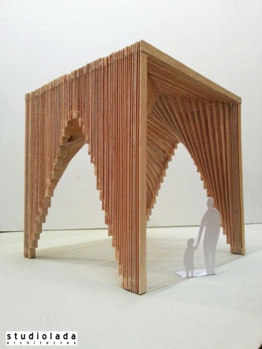L’ingénieur Nicolas Barthes, qui représente IBC au sein du comité de pilotage, s’est chargé de la conception de l’ouvrage accompagné par Christophe Aubertin architecte de l’agence nancéenne Studiolada.

La structure proposée est un cube de 5m de côté : dimension maximum raisonnable d’une planche de bois massif. Ce cube est ensuite creusé de l’intérieur et se pose délicatement sur quatre pieds affinés. La charpente apparaît comme une masse de bois organique, uniforme qui s’affranchit de la hiérarchie habituelle : poteaux / entrait / arbalétrier.

La structure est uniquement composée de planches vissées sur le principe d'une maille dense afin de répartir les efforts dans l'ensemble de la charpente. Les arbalétriers horizontaux et les poteaux verticaux sont réguliers et alignés mais les entraits sont progressivement  décalés pour supporter les différents efforts de triangulation. Ces décalages créent également une structure d'arcs et de croix ayant l’intérêt de contreventer les 3 plans principaux de l'édifice: latéral, longitudinal et plan de toiture. Aucune croix de St André ou panneau de contreventement rapporté n'est nécessaire.

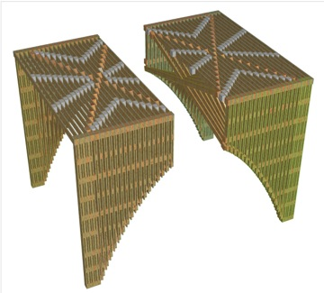Porche ? Auvent ? Abri ? Personne ne sait comment nommer cette construction commune.

La structure auto-stable sur ces quatre pieds s’apparente à une table, un tabouret géant

Au final, le poids propre de 2 tonnes suffira pour lester convenablement cet abri qui ne reposera que sur des dallettes de béton pour compenser la déclivité du sol et empêcher d'éventuels décalages latéraux des pieds.

**Le centre Jean Prouvé comme fond de scène et d’expérimentation**

La structure de l’ouvrage ne correspond pas tout à fait aux types d’ouvrages présentés habituellement dans le cadre du Forum Bois Construction, mais s’apparente à d’autres réalisations innovantes et récentes proposées aux organisateurs, comme une salle communale à Schweyen (57) par l’agence HAHA ou la passerelle de Ghiarasgiolu sur la Restonica en Corse par le BE Anglade, ou la maison de l’énergie solaire avec des caissons assemblés à la Philibert Delorme (architecte : Cartignies Canonica, entreprise : Charpente Cénomane) . De fait, la construction bois ne se résume pas à l’habitat et au tertiaire courant, tandis que ces chantiers atypiques permettent justement aux concepteurs de mettre en valeur les qualités spécifiques de l’architecture bois.

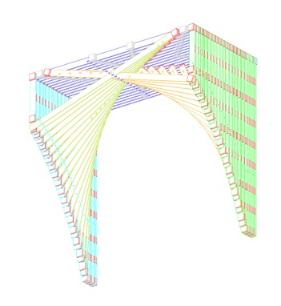Cette année, le Forum Bois Construction se tient pour la première fois à Nancy, dans les nouveaux locaux du Centre Prouvé. Facile d’accès, fonctionnel, le Palais des congrès a donné une seconde vie au centre de tri postal conçu par le fils de Jean Prouvé sur le parvis de la gare de Nancy. Parfaitement fonctionnel et moderne, il lui manque simplement cette petite touche de construction bois, à la différence par exemple du palais des congrès Micropolis de Besançon où le Forum a eu lieu en 2014. D’où l’intérêt de poser, pour la durée du Forum, un objet de construction bois sur le parvis, une icône pour identifier l’événement. Grâce à l’implication de l’interprofession bois Gipeblor et de nombreux acteurs de la filière, cette idée est devenue réalité !

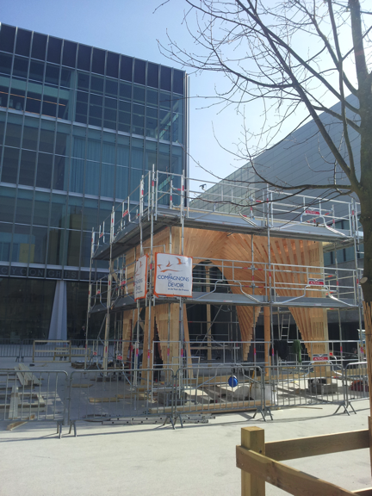**Un chantier humain et collaboratif**

La construction participative de cette charpente complexe va mobiliser en un temps record un nombre important de partenaires et fournisseurs sponsors : le Lorrain L.I.B pour le bois, Rothoblass pour les assemblages, Würth pour les visseuses, Altrad pour les moyens de levage, sans oublier les Compagnons Du Devoir qui vont se charger de la construction in situ de l’édifice. Plus particulièrement Julien Lecarme, responsable de l'Institut de la charpente et de la construction bois (iccb), et son équipe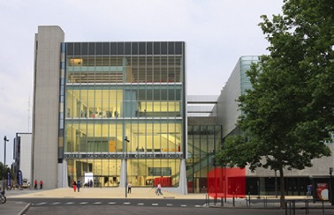 : 7 charpentiers à temps plein mobilisés pendant une semaine pour faire valoir la filière bois, les métiers de la construction et attirer quelques nouveaux apprentis pour la rentrée prochaine.

Selon Christophe Aubertin de Studiolada architecte, il était envisageable de pré-fabriquer ce « tabouret » à plat par modules qui seraient levés sur site, mais l’option choisie d’un assemblage vertical sur place ajoute à la valeur démonstrative de l’opération.

L.I.B livre les planches d'épicéa vosgien en 25 x 160 mm, séchées à 18%, rabotées et chanfreinées. Fournies en pré-cut, ces pièces de bois sont également numérotées au laser pour permettre un assemblage rapide sur chantier. Un gain de temps très appréciable pour les compagnons se chargeant du montage. Fondée sur la volonté de valoriser le bois local en bois abouté français, L.I.B est spécialisée dans la fourniture de bois-construction de haute qualité, performant et durable. Les assemblages décalés se combinent avec le jeu des entretoises pour dessiner naturellement des motifs décoratifs, particulièrement visibles il est vrai sur la face supérieure du grand tabouret. Les connaisseurs reconnaîtront d'ailleurs la référence graphique au blason traditionnel des compagnons charpentiers.

Si tout se passe bien, ce chantier hors des sentiers battus sera terminé samedi 11 avril, mais les différents acteurs comptent bien inaugurer dignement l’ouvrage érigé, dans la plus pure tradition des artisans constructeurs lors du Forum Bois Construction.

(*) La 5è édition du Forum Bois Construction 2015 - co-organisé par le CNDB, l’Institut Technologique FCBA, France Bois Régions et Gipeblor pour la Lorraine, l’ENSTIB Epinal, l’ENSArchitecture Nancy /l’Université de Lorraine et l’IBC - Ingénieurs Bois Construction- aura lieu les 15, 16 et 17 avril prochains à Epinal et Nancy.

Pour toute information : nvb com - presse et communication

53, boulevard de la villette - 75010 Paris

Nicole Valkyser Bergmann

<http://www.forum-boisconstruction.com/>

info@forum-boisconstruction.com

[Nicole@nvbcom.fr](mailto:Nicole@nvbcom.fr)

Tél. 01 42 00 17 80 ou 06 85 41 96 91